**新 书 推 荐**

**中文书名：《先人之智：改变世界的四大理念》**

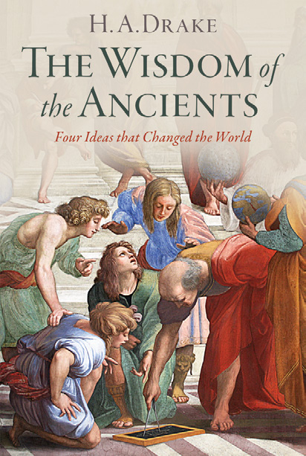

**英文书名：THE WISDOM OF THE ANCIENTS: Four Ideas that Changed the World**

**作 者：H. A. Drake**

**出 版 社：Oxford University Press**

**代理公司：ANA/Jessica**

**出版时间：2025年5月**

**代理地区：中国大陆、台湾**

**页 数：176页(23 figures, 6 maps, 2 boxes)**

**审读资料：电子稿**

**类 型：历史**

**内容简介：**

本书关于由古地中海地区居民奠定的现代思想四大基石。时间跨度约2000年（大约从公元前1000年至公元1000年），地域上从美索不达米亚的底格里斯河和幼发拉底河（大致为现代伊拉克），经过希腊和罗马，直至日益崛起的日耳曼国家，亦即当今的西欧。

作者​H·A·德雷克提到的四个理念分别是：**一神论**，即只有一个神而非多神；**个人权利**，即国家只能在一定限度内约束公民行为；**归化公民权利**，即无血缘关系者亦可享有全部公民权利及特权；以及**评判国家治理能力的标准**。如今，人们很容易将这些理念视为理所当然。信徒们会认为，只有那唯一全能的神才能解释宇宙的壮丽，这似乎不言自明。同样，个体有权维护自身权利、公民身份可以自由获得，或者政府应遵循普遍的正义准则。以上观点常伴随着这样一种假设：在这些理念初次提出时，人们便认为它们具有无可比拟的优越性，并加以广泛认可。然而，实际情况远复杂得多。所以，了解这些思想究竟是如何被人们所接纳的过程就变得十分有意思。《先人之智》以清晰、幽默的写作风格，在历史语境下探讨这些理念，提醒读者最初这些理念是何等离经叛道，以及，如果它们没有被广泛接受，当今世界将会变得截然不同。

**作者简介：**

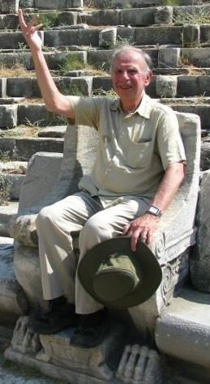

**H·A·德雷克（H. A. Drake）**是加利福尼亚大学圣巴巴拉分校的历史学研究教授，著有*A Century of Miracles: Christians, Pagans, Jews, and the Supernatural, 312-410* 和*Constantine and the Bishops: The Politics of Intolerance*。

**目录：**

致谢​

插图目录

地图目录​

专栏目录​

引言：改变世界的四个观念

第一章：做错事的神

第二章：在哪里划界

第三章：“你那伟大的公民身份”

第四章：罗马的概念

结语：房子里有医生吗？

索引

**感谢您的阅读！**

**请将反馈信息发至：版权负责人**

**Email**：**[Rights@nurnberg.com.cn](mailto:Rights@nurnberg.com.cn)**

安德鲁·纳伯格联合国际有限公司北京代表处

北京市海淀区中关村大街甲59号中国人民大学文化大厦1705室, 邮编：100872

电话：010-82504106, 传真：010-82504200

公司网址：[http://www.nurnberg.com.cn](http://www.nurnberg.com.cn/)

书目下载：<http://www.nurnberg.com.cn/booklist_zh/list.aspx>

书讯浏览：<http://www.nurnberg.com.cn/book/book.aspx>

视频推荐：<http://www.nurnberg.com.cn/video/video.aspx>

豆瓣小站：<http://site.douban.com/110577/>

新浪微博：[安德鲁纳伯格公司的微博_微博 (weibo.com)](https://weibo.com/1877653117/profile?topnav=1&wvr=6)

微信订阅号：ANABJ2002

